1. 네 가지 핵심 파일의 역할과 내부 구조

1.1 Control File: 데이터베이스의 신원증명서
Control File은 데이터베이스의 물리적 구조에 대한 메타데이터를 저장하는 바이너리 파일이다. Oracle Instance가 "내가 어떤 Database와 연결되어 있는지"를 알 수 있는 유일한 근거가 Control File이다.

Control File이 저장하는 정보

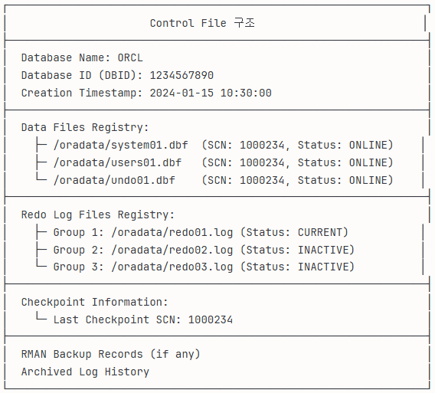
- Database Name (예: ORCL)
- Database ID (DBID): 데이터베이스를 고유하게 식별하는 숫자
- Creation Timestamp: 데이터베이스 생성 시점
- Data Files Registry: 모든 Data File의 경로, SCN, 상태(ONLINE/OFFLINE) 정보
- Redo Log Files Registry: 모든 Redo Log Group의 경로, 상태(CURRENT/ACTIVE/INACTIVE)
- Checkpoint Information: 마지막 Checkpoint의 SCN
- RMAN Backup Records: 백업 이력 정보
- Archived Log History: 아카이브 로그 이력
SCN(System Change Number)은 Oracle의 논리적 타임스탬프다. 모든 트랜잭션, 모든 COMMIT, 모든 Checkpoint에 순차적으로 증가하는 SCN이 부여된다. Control File에 기록된 SCN과 각 Data File 헤더에 기록된 SCN을 비교하여 일관성을 검증한다.
Control File이 손상되거나 유실되면 Oracle은 어떤 Data File이 어디에 있는지, 현재 상태가 무엇인지 알 수 없으므로 데이터베이스를 열 수 없다. 이 때문에 Control File은 일반적으로 3개 이상의 복사본을 서로 다른 디스크에 유지한다(Multiplexing).
【별첨 1.1】 Control File 관련 핵심 용어 정리
SCN (System Change Number)
Oracle 데이터베이스 내 모든 변경 사항에 부여되는 논리적 타임스탬프이자 순차적으로 증가하는 고유 식별자. 물리적 시간(Wall Clock Time)이 아닌 논리적 시간 개념으로, 트랜잭션 COMMIT, Checkpoint 발생, Redo Log 기록 시점 등에 새로운 SCN이 할당된다. SCN은 데이터베이스 일관성 검증의 핵심 메커니즘으로, Control File, Data File Header, Redo Log 간의 SCN 비교를 통해 데이터 무결성을 확인한다. Oracle 12c 이전에는 SCN을 6바이트(48비트)로 표현했으나, Oracle 12c부터 Big SCN이 도입되어 8바이트로 확장되었다. 현대 Oracle 환경(19c, 21c, 23ai)에서는 8바이트 SCN이 표준이다.
SCN_BASE와 SCN_WRAP 두 부분으로 구성되어 오버플로우 없이 장기간 운영이 가능하다.
Checkpoint
Buffer Cache의 Dirty Block들을 Data File에 기록하고, 해당 시점의 SCN을 Control File과 Data File Header에 갱신하는 동기화 이벤트. Checkpoint가 완료되면 해당 SCN 이전의 Redo Log 레코드는 Instance Recovery에 더 이상 필요하지 않다. CKPT(Checkpoint Process)가 이 작업을 조정하며, DBWn에게 Dirty Block 기록을 지시하고 파일 헤더를 갱신한다. Checkpoint 발생 조건으로는 Log Switch, ALTER SYSTEM CHECKPOINT 명령, 일정 시간 간격(LOG_CHECKPOINT_TIMEOUT), 일정 Redo 크기 도달(LOG_CHECKPOINT_INTERVAL) 등이 있다.
DBID (Database ID)
데이터베이스 생성 시 자동으로 부여되는 고유 식별 번호. 데이터베이스 이름(DB_NAME)은 중복될 수 있지만 DBID는 전역적으로 고유하다. RMAN(Recovery Manager) 백업 시 데이터베이스를 식별하는 핵심 키로 사용되며, Control File과 Data File Header에 기록된다. 잘못된 Control File로 데이터베이스를 열려고 할 때 DBID 불일치로 인해 Oracle이 이를 감지하고 거부한다.
Multiplexing
단일 장애 지점(Single Point of Failure)을 제거하기 위해 동일한 파일을 여러 위치에 동시에 유지하는 전략. Control File Multiplexing의 경우, Oracle이 Control File에 쓰기 작업을 수행할 때 CONTROL_FILES 파라미터에 지정된 모든 경로에 동시에 기록한다. 하나의 복사본이 손상되어도 나머지 복사본으로 데이터베이스를 시작할 수 있다. 일반적으로 최소 3개를 서로 다른 물리적 디스크 또는 디스크 컨트롤러에 분산 배치한다.
RMAN (Recovery Manager)
Oracle에서 제공하는 백업 및 복구 전용 유틸리티. Control File에 백업 이력, 복구 카탈로그 정보를 기록하며, 이 메타데이터를 기반으로 자동화된 복구 시나리오를 실행한다. Block-level 증분 백업, 압축 백업, 손상 블록 자동 검출 등의 기능을 제공한다. Enterprise Edition에서는 Block Change Tracking을 통해 증분 백업 성능을 크게 향상시킬 수 있다.
Archived Log (Archive Redo Log)
Online Redo Log가 가득 차서 Log Switch가 발생할 때, 이전 Redo Log의 내용을 별도 위치에 복사한 파일. ARCHIVELOG 모드에서만 생성되며, Point-in-Time Recovery와 Standby Database 동기화에 필수적이다. Control File에는 Archived Log의 생성 이력, 위치, Sequence Number 등이 기록된다.

1.2 Data Files: 실제 데이터의 물리적 저장소
Data Files는 테이블, 인덱스, 프로시저 등 실제 사용자 데이터가 저장되는 파일이다. 논리적 구조인 Tablespace와 물리적 구조인 Data File의 관계를 이해해야 한다.
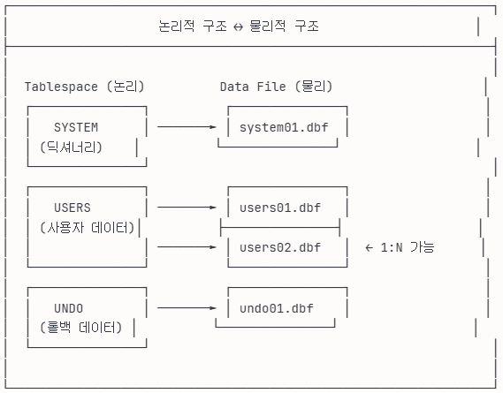

논리적 구조와 물리적 구조의 매핑
- SYSTEM Tablespace → system01.dbf: Data Dictionary(데이터 사전) 저장
- USERS Tablespace → users01.dbf, users02.dbf: 사용자 데이터 저장 (1:N 매핑 가능)
- UNDO Tablespace → undo01.dbf: 롤백 데이터 저장

Data File 내부 구조

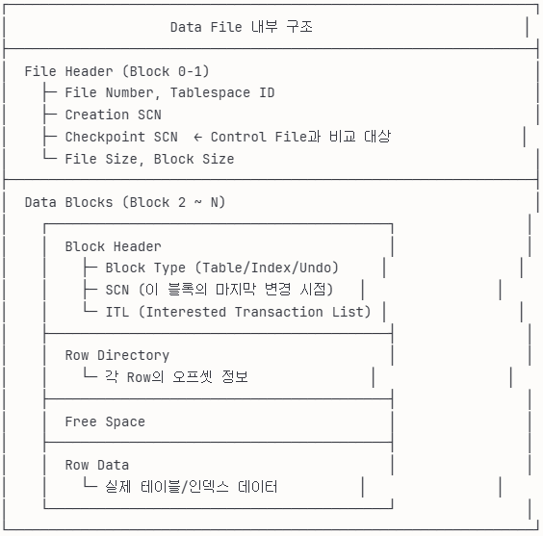
File Header (Block 0-1): File Number, Tablespace ID, Creation SCN, Checkpoint SCN(Control File과 비교 대상), File Size, Block Size 정보를 포함한다.
Data Blocks (Block 2 ~ N): 각 블록은 Block Header(Block Type, SCN, ITL), Row Directory(각 Row의 오프셋 정보), Free Space, Row Data(실제 테이블/인덱스 데이터)로 구성된다.
Data File에 대한 쓰기는 DBWn(Database Writer) 백그라운드 프로세스가 담당한다. 사용자 트랜잭션이 직접 Data File에 쓰지 않는다. Buffer Cache의 Dirty Block들을 DBWn이 주기적으로 또는 Checkpoint 시점에 일괄 기록한다.

[별첨 1.2】 Data Files 관련 핵심 용어 정리
Tablespace
Oracle의 논리적 저장 구조의 최상위 단위로, 하나 이상의 Data File로 구성된다. Tablespace는 물리적 저장소(Data File)와 논리적 객체(Table, Index 등) 사이의 추상화 계층을 제공한다. SYSTEM Tablespace는 Data Dictionary를 저장하고, SYSAUX는 Oracle 내부 컴포넌트 데이터를 저장하며, TEMP는 정렬 작업용 임시 데이터를 저장한다. DBA는 Tablespace 단위로 백업, 복구, 온라인/오프라인 전환을 수행할 수 있어 관리 유연성이 높다.
Data Block (Database Block)
Oracle I/O의 최소 단위로, DB_BLOCK_SIZE 파라미터로 크기가 결정된다(일반적으로 8KB). 운영체제의 파일 시스템 블록과 독립적인 Oracle 고유의 논리적 단위다. 하나의 Data Block은 Block Header(블록 유형, SCN, ITL 등), Table Directory/Row Directory(데이터 위치 정보), Free Space(새 데이터 삽입용 여유 공간), Row Data(실제 데이터)로 구성된다. Block Size는 데이터베이스 생성 시 결정되며 이후 변경이 불가능하다.
ITL (Interested Transaction List)
각 Data Block Header에 존재하는 슬롯 배열로, 해당 블록을 현재 변경 중이거나 최근에 변경한 트랜잭션의 정보를 기록한다. 각 ITL 슬롯에는 Transaction ID, Undo Block Address(해당 트랜잭션의 Undo 레코드 위치), Lock 상태, SCN 정보가 포함된다. MVCC(읽기 일관성) 구현 시 ITL을 통해 Undo Chain을 따라가며 과거 버전의 데이터를 재구성한다. INITRANS 파라미터로 블록당 초기 ITL 슬롯 수를 지정한다. Oracle 10g 이후로 ITL 슬롯은 블록 내 가용 공간 범위에서 동적으로 확장되며, MAXTRANS 파라미터는 더 이상 사용되지 않는다.
Row Directory
Data Block 내에서 각 Row의 시작 오프셋을 기록하는 포인터 배열. Row가 삽입되면 Row Directory에 새 엔트리가 추가되고, 삭제되면 해당 엔트리가 무효화된다(실제 공간은 즉시 반환되지 않음). Oracle이 특정 Row를 찾을 때 ROWID의 블록 내 Row Number를 통해 Row Directory를 인덱싱하여 빠르게 위치를 특정한다.
DBWn (Database Writer)
Buffer Cache의 Dirty Block(변경되었지만 아직 디스크에 기록되지 않은 블록)을 Data File에 기록하는 백그라운드 프로세스. 'n'은 프로세스 번호로, 대규모 시스템에서는 여러 DBW 프로세스가 병렬로 동작할 수 있다(DB_WRITER_PROCESSES 파라미터). DBWn은 Checkpoint 발생 시, Free Buffer 부족 시, Timeout 도달 시 등의 조건에서 작동한다. 사용자 프로세스가 직접 Data File에 쓰지 않고 DBWn이 일괄 처리함으로써 Random I/O를 줄이고 성능을 최적화한다.
Buffer Cache
SGA 내에 위치하며, 디스크에서 읽어온 Data Block의 복사본을 메모리에 캐싱하는 영역. 동일한 데이터에 대한 반복적인 디스크 I/O를 방지하여 성능을 향상시킨다. LRU(Least Recently Used) 알고리즘 기반으로 관리되며, 자주 접근되는 블록은 메모리에 유지되고 오래 사용되지 않은 블록은 밀려난다. Dirty Buffer(변경된 블록)와 Clean Buffer(변경되지 않은 블록)가 혼재하며, Dirty Buffer는 DBWn에 의해 디스크에 기록된 후 Clean Buffer가 된다.
Dirty Block/Dirty Buffer
Buffer Cache에 있는 Data Block 중 메모리에서 변경되었지만 아직 Data File에 기록되지 않은 블록. Dirty Block은 Checkpoint나 DBWn의 기록 작업을 통해 디스크에 반영된 후 Clean Block이 된다. 시스템 장애 시 Dirty Block의 데이터는 손실될 수 있으나, Redo Log에 변경 사항이 기록되어 있으므로 Instance Recovery를 통해 복구된다.
Segment
Tablespace 내에서 특정 논리적 저장 구조(Table, Index, Undo 등)에 할당된 공간의 집합. 하나의 Segment는 하나 이상의 Extent로 구성된다. Table Segment, Index Segment, Undo Segment, Temporary Segment 등의 유형이 있다. Segment는 항상 단일 Tablespace에 속하지만, Tablespace가 여러 Data File로 구성된 경우 Segment의 Extent는 여러 Data File에 분산될 수 있다.
Extent
연속된 Data Block들의 집합으로, Oracle이 공간을 할당하는 논리적 단위. Segment가 처음 생성되면 Initial Extent가 할당되고, 데이터가 증가하면 추가 Extent가 할당된다. Extent는 항상 단일 Data File 내에서 연속적인 공간을 차지한다. Locally Managed Tablespace에서는 비트맵으로 Extent 할당을 관리하고, Dictionary Managed Tablespace에서는 Data Dictionary 테이블로 관리한다.

1.3 Redo Log Files: 변경 이력의 순차적 기록 (별도 페이지에서 구체적으로 설명)
Redo Log Files는 데이터베이스에 발생한 모든 변경 사항을 순차적으로 기록하는 파일이다. "무슨 변경이 발생했는지"를 기록하여, 장애 시 이 기록을 재생(Replay)하여 Data File을 복구한다.

Redo Log의 순환 구조
Online Redo Log는 여러 Group으로 구성되며, 순환(Circular) 방식으로 사용된다. 각 Group의 상태는 다음과 같다:
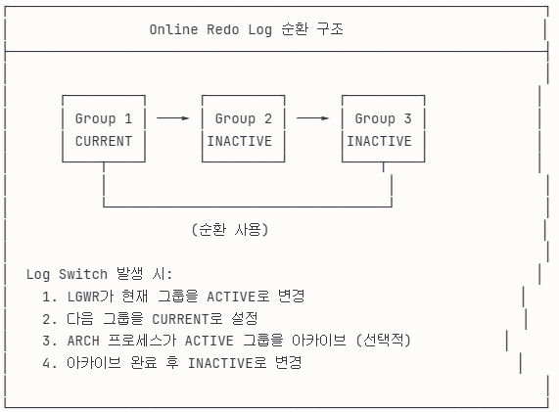
- CURRENT: 현재 LGWR가 쓰고 있는 그룹
- ACTIVE: Checkpoint 완료 전, 복구에 필요할 수 있음
- INACTIVE: Checkpoint 완료, 재사용 가능
Log Switch 발생 시: (1) LGWR가 현재 그룹을 ACTIVE로 변경, (2) 다음 그룹을 CURRENT로 설정, (3) ARCn 프로세스가 ACTIVE 그룹을 아카이브(선택적), (4) 아카이브 완료 후 INACTIVE로 변경

Redo Record의 내부 구조

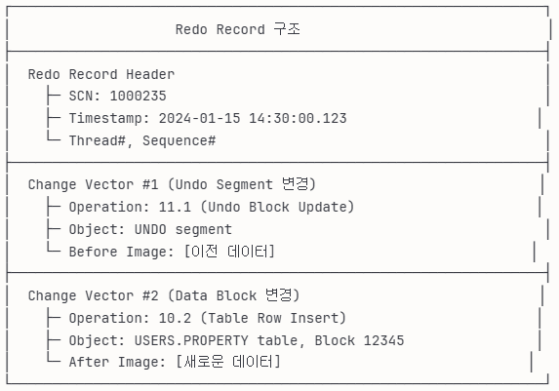
핵심 설계 원칙은 COMMIT 시점에 Redo Log Buffer의 내용이 Redo Log File에 기록(Flush)되어야 한다는 것이다. 이 작업은 LGWR(Log Writer) 프로세스가 담당한다. COMMIT이 반환되었다는 것은 해당 트랜잭션의 Redo Record가 디스크에 영구 저장되었음을 의미한다. Data File에는 아직 기록되지 않았더라도, Redo Log만 있으면 복구할 수 있으므로 Durability가 보장된다.

【별첨 1.3】 Redo Log Files 관련 핵심 용어 정리
WAL (Write-Ahead Logging)
데이터 변경 사항을 실제 Data File에 기록하기 전에 먼저 로그(Redo Log)에 기록하는 전략. ACID의 Durability를 보장하면서도 성능을 최적화하는 핵심 메커니즘이다. Data File에 대한 쓰기는 Random I/O를 유발하지만, Redo Log에 대한 쓰기는 Sequential I/O이므로 훨씬 빠르다. 장애 발생 시 Redo Log를 재생(Replay)하여 Data File을 복구할 수 있다. Oracle, PostgreSQL, MySQL InnoDB 등 대부분의 트랜잭션 데이터베이스가 이 전략을 채택한다.
LGWR (Log Writer)
Redo Log Buffer의 내용을 Online Redo Log File에 기록하는 백그라운드 프로세스. 다음 조건에서 작동한다: (1) 트랜잭션 COMMIT 시, (2) Redo Log Buffer가 1/3 이상 찼을 때, (3) 3초마다 주기적으로, (4) DBWn이 Dirty Buffer를 기록하기 전에. LGWR의 기록이 완료되어야만 COMMIT이 사용자에게 반환된다. 이것이 Durability 보장의 핵심이다.
Log Switch
LGWR가 현재 Redo Log Group을 다 채우고 다음 Group으로 전환하는 이벤트. Log Switch 발생 시 Checkpoint도 함께 발생할 수 있다. ARCHIVELOG 모드에서는 Log Switch 시 ARCn 프로세스가 이전 Log Group을 Archive Log로 복사한다. Log Switch가 너무 빈번하면 성능에 영향을 줄 수 있으므로, Redo Log 크기를 적절히 설정해야 한다. V$LOG 뷰에서 Log Switch 빈도와 각 Group의 상태를 모니터링할 수 있다.
Redo Record
단일 원자적 변경 작업을 기록하는 Redo Log의 기본 단위. 하나의 Redo Record는 여러 Change Vector를 포함할 수 있다. 각 Record는 SCN, Timestamp, Transaction ID 등의 헤더 정보와 실제 변경 내용(Change Vector)으로 구성된다. Recovery 시 Redo Record 단위로 변경 사항이 Data File에 적용된다.
Change Vector
Redo Record 내에서 단일 블록에 대한 변경 사항을 기술하는 구조. Operation Code(변경 유형), Object ID, Block Address, 변경 전/후 데이터(Before/After Image) 등을 포함한다. 하나의 DML 문이 여러 블록을 변경하면 여러 Change Vector가 생성된다. Undo Block 변경과 Data Block 변경은 각각 별도의 Change Vector로 기록된다.
Redo Log Buffer
SGA 내에 위치하며, Redo Record가 Redo Log File에 기록되기 전에 임시로 저장되는 순환 버퍼. LOG_BUFFER 파라미터로 크기를 지정한다. Server Process가 데이터를 변경하면 해당 Redo 정보가 먼저 Redo Log Buffer에 기록되고, LGWR가 이를 Redo Log File로 플러시한다. 버퍼가 가득 차면 Server Process가 대기해야 하므로 적절한 크기 설정이 중요하다.
Online Redo Log
현재 활성 상태인 Redo Log File들로, Instance Recovery에 필수적이다. 최소 2개 이상의 Log Group으로 구성되어야 하며, 각 Group은 Multiplexing을 위해 여러 Member(파일)를 가질 수 있다. Online Redo Log가 순환하면서 덮어쓰이기 때문에, 장기간 보존이 필요한 경우 ARCHIVELOG 모드로 Archive Log를 생성해야 한다.
Sequential I/O
디스크의 연속된 영역에 순차적으로 데이터를 읽거나 쓰는 I/O 패턴. 디스크 헤드 이동이 최소화되어 Random I/O보다 훨씬 빠르다. Redo Log는 항상 Sequential I/O로 기록되도록 설계되어 있어, COMMIT 성능을 최적화한다. SSD에서는 Random I/O와 Sequential I/O의 성능 차이가 HDD보다 적지만, 여전히 Sequential I/O가 더 효율적.
Log Group
동일한 Redo 정보를 저장하는 Redo Log File들의 논리적 묶음. 한 Group 내의 모든 Member는 LGWR에 의해 동시에 기록되어 동일한 내용을 유지한다(Mirroring). Group 간에는 순환적으로 전환되며, 하나의 Group이 CURRENT 상태일 때 다른 Group들은 ACTIVE 또는 INACTIVE 상태다. V$LOGFILE과 V$LOG 뷰에서 Group과 Member 정보를 조회할 수 있다.

1.4 Undo Tablespace: 트랜잭션 롤백과 읽기 일관성의 근거
Undo Tablespace는 변경 이전의 데이터(Before Image)를 저장하는 특수한 Tablespace다. Redo Log가 "무엇으로 변경되었는지(After Image)"를 기록한다면, Undo는 "변경 전에 무엇이었는지(Before Image)"를 기록한다.

Undo의 두 가지 핵심 용도

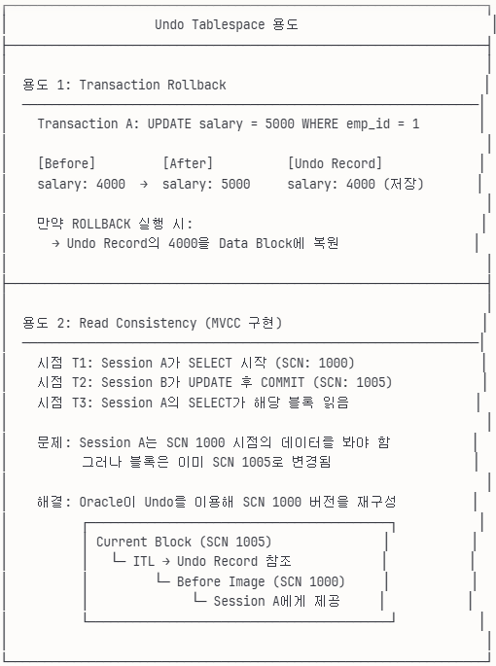

용도 1: Transaction Rollback
예시: Transaction A가 UPDATE salary = 5000 WHERE emp_id = 1 실행 시, Before Image(salary: 4000)가 Undo Record에 저장된다. 만약 ROLLBACK 실행 시, Undo Record의 4000을 Data Block에 복원한다.
용도 2: Read Consistency (MVCC 구현)
시점 T1에 Session A가 SELECT 시작(SCN: 1000), 시점 T2에 Session B가 UPDATE 후 COMMIT(SCN: 1005), 시점 T3에 Session A의 SELECT가 해당 블록을 읽는 상황을 가정한다. 문제는 Session A가 SCN 1000 시점의 데이터를 봐야 하는데 블록은 이미 SCN 1005로 변경되었다는 것이다. 해결책으로 Oracle은 Undo를 이용해 SCN 1000 버전을 재구성한다. Current Block(SCN 1005)의 ITL이 Undo Record를 참조하고, Before Image(SCN 1000)가 Session A에게 제공된다.
ITL(Interested Transaction List)은 각 Data Block 헤더에 존재하며, 해당 블록을 변경한 트랜잭션의 정보와 Undo 레코드 위치를 가리킨다. 읽기 일관성이 필요한 쿼리는 ITL을 통해 Undo Chain을 따라가며 필요한 버전의 데이터를 재구성한다.
이것이 N+1 문제 해결 과정에서 @Transactional이 중요한 이유와 연결된다. 하나의 트랜잭션 내에서 여러 쿼리를 실행하면, 모든 쿼리가 해당 SQL 문 시작 시점의 일관된 데이터를 본다(Statement-Level Read Consistency, READ COMMITTED 기준). 트랜잭션 없이 각 쿼리가 별도로 실행되면, 중간에 다른 세션의 변경이 반영되어 데이터 불일치가 발생할 수 있다.
【별첨 1.4】 Undo Tablespace 관련 핵심 용어 정리
Before Image / After Image
Before Image는 데이터 변경 전의 값으로 Undo에 저장되고, After Image는 변경 후의 값으로 Redo에 저장된다. UPDATE column = 'NEW' 실행 시, 이전 값 'OLD'가 Before Image(Undo에 저장), 새 값 'NEW'가 After Image(Redo에 저장)다. Rollback은 Before Image를 적용하고, Recovery는 After Image를 적용한다. 이 분리를 통해 트랜잭션 취소와 장애 복구를 독립적으로 처리할 수 있다.
MVCC (Multi-Version Concurrency Control)
읽기 작업과 쓰기 작업이 서로를 블로킹하지 않도록 하는 동시성 제어 메커니즘. Oracle에서는 Undo를 활용하여 각 쿼리가 시작 시점(SCN)의 일관된 데이터 버전을 볼 수 있게 한다. 쓰기 트랜잭션이 데이터를 변경해도, 읽기 트랜잭션은 Undo에서 이전 버전을 재구성하여 읽는다. 이로써 "Readers don't block writers, Writers don't block readers" 원칙이 실현된다. PostgreSQL은 Tuple 버저닝, MySQL InnoDB는 Undo Log를 통해 유사한 메커니즘을 구현한다.
Read Consistency (읽기 일관성)
쿼리가 실행되는 동안 데이터가 변경되더라도, 쿼리 시작 시점의 일관된 데이터를 반환하는 것을 보장하는 특성. Oracle은 Statement-Level Read Consistency(각 SQL 문 단위)와 Transaction-Level Read Consistency(전체 트랜잭션 단위, Serializable 격리 수준)를 지원한다. Undo Segment를 통해 과거 버전의 데이터를 재구성함으로써 구현된다. 이 특성 덕분에 긴 리포트 쿼리도 중간에 변경된 데이터에 영향받지 않고 일관된 결과를 얻을 수 있다.
Undo Segment
Undo Tablespace 내에서 Undo 데이터를 저장하는 논리적 구조. Oracle 9i 이전에는 Rollback Segment라고 불렸다. 각 트랜잭션은 하나의 Undo Segment에 바인딩되어 해당 트랜잭션의 모든 Undo Record가 그 Segment에 기록된다. UNDO_RETENTION 파라미터로 Commit된 트랜잭션의 Undo 데이터를 얼마나 오래 보존할지 지정할 수 있다(읽기 일관성 보장 기간에 영향).
Undo Chain
동일한 데이터 블록에 대한 여러 버전의 Undo Record가 연결된 링크드 리스트 구조. 각 Undo Record는 이전 버전의 Undo Record를 가리키는 포인터를 가지고 있다. 읽기 일관성을 위해 특정 SCN 시점의 데이터가 필요하면, Oracle은 현재 블록에서 시작하여 Undo Chain을 따라가며 해당 시점의 데이터를 재구성한다. Chain이 너무 길어지면 성능에 영향을 줄 수 있다.
ORA-01555: snapshot too old
쿼리가 읽기 일관성을 위해 필요한 Undo 데이터가 이미 덮어쓰여져서 더 이상 존재하지 않을 때 발생하는 에러. 장시간 실행되는 쿼리가 시작 시점의 데이터를 재구성하려는데, 그 사이에 다른 트랜잭션들이 많은 변경을 가해 Undo Segment가 순환하면서 필요한 Undo Record가 소멸된 상황이다. 해결책으로 UNDO_RETENTION 증가, Undo Tablespace 크기 확대, 쿼리 실행 시간 단축 등이 있다.
Transaction Rollback
트랜잭션이 수행한 모든 변경 사항을 취소하고 이전 상태로 되돌리는 작업. ROLLBACK 명령 또는 트랜잭션 실패 시 자동으로 수행된다. Undo Segment에 저장된 Before Image를 역순으로 적용하여 원래 데이터를 복원한다. Rollback 자체도 Redo Log에 기록되어, 시스템 장애 시 "Rollback이 완료된 상태"도 복구할 수 있다.

